Colegio Juan Ignacio Molina
Talca
Profesor Paulo Castro González
Historia, Geografía y Ciencias Sociales

GUÍA DE TRABAJO II
HISTORIA, GEOGRAFÍA Y CIENCIAS SOCIALES
CUARTO MEDIO

Nombre alumno: ________________________________________
Curso: _______________________

Unidad : “Chile: una república democrática”
Contenidos: República y democracia en el Estado chileno

Instrucciones:

a.- Considere como apoyo su texto de estudio para responder las interrogantes que se presentan
** Su texto de estudio es posible encontrarlo directamente en la siguiente página:
https://drive.google.com/file/d/1ZtTRZ651bDiUpfMBuWXG_KHcwAmyFQ_d/view

**De ser necesario, puede fortalecer sus respuestas con información recopilada de forma personal
** Evite la copia literal de información, y el caso que considere fragmentos o ideas literales, genere la explicación sobre la misma

Responda de la manera más completa posible cada una de las interrogantes que se presentan a continuación.

1.- ¿Cuáles son las principales características de la democracia y cuáles son los conceptos y elementos esenciales que debe presentar? (página 46 en adelante)

2.- Análisis de imagen: Considere la imagen que se presenta en la página 46 de su libro de clases y responda:
a.- ¿Qué presenta la imagen? Explique y fundamente su respuesta
b.- ¿Qué relación se puede establecer con la idea de “Despotismo” y “Democracia”, en relación a lo que plantea la imagen y los fundamentos teóricos de cada uno de los conceptos?
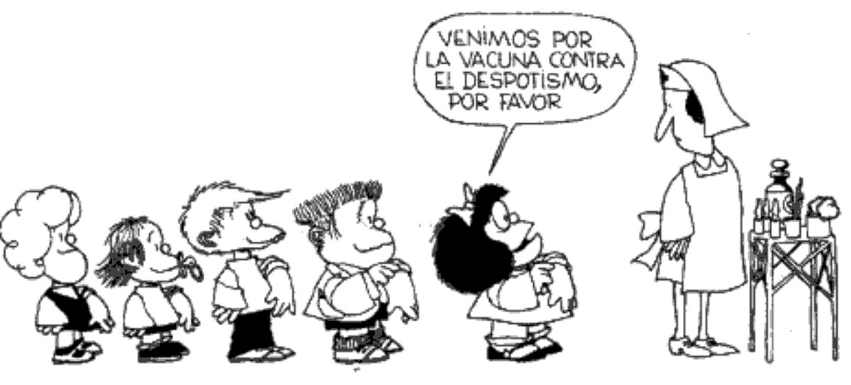

3.- Señale y explique cuáles son los principios fundamentales de Democracia chilena, explicando cuál es la finalidad de la misma. Considere la idea de participación y los medio para acceder a ella.

4.- “Análisis de fuente Histórica”. Considere el texto adjunto en la página 47 de su texto (“la Democracia”) y responda cada una de las interrogantes que se presentan a continuación:

a.- ¿Cuál es la importancia de la Constitución en un régimen democrático?
b.- Explique de forma clara a que hace referencia el texto con la idea de “un carácter dual” y “régimen híbrido”, en referencia al funcionamiento de la Democracia actual.
c.- Considerando sus conocimientos previos y los elementos planteados en el texto, ¿Cuáles serían los límites de la Democracia actual, y cuáles serían los elementos que pueden ser considerados contradictorios?

La democracia

“El significado literal de la palabra democracia, de acuerdo con su origen etimológico en la antigua Grecia, es el poder o gobierno del pueblo. En la actualidad, este principio generalmente se entiende en término del gobierno de la mayoría, expresado mediante elecciones libres y justas. No obstante, es casi universalmente reconocido que la concepción de un gobierno mayoritario por sí sola no capta la interpretación contemporánea de la democracia...
Para que hoy en día un régimen se considere democrático, debe proteger además los derechos de los individuos y las minorías, en otras palabras, debe garantizar las prerrogativas y la libertad de los ciudadanos. Estas garantías generalmente están incorporadas en una Constitución escrita, y además el gobierno está limitado por el Estado de derecho. La democracia así entendida a menudo se denomina democracia constitucional o liberal.
Sin embargo, esto significa que la democracia moderna tiene un carácter dual, es de suyo, en este sentido, un tipo de régimen híbrido, que templa el gobierno popular con rasgos anti mayoritarios. Pues si bien intenta garantizar la soberanía fundamental del pueblo, al mismo tiempo limita el gobierno de la mayoría en lo cotidiano, de modo que no viole los derechos de los individuos o de las minorías. En otras palabras, no persigue un objetivo único que se puede querer maximizar, sino dos objetivos separados y a veces rivales. La solución a los problemas de la democracia no puede ser simplemente más democracia, porque la democracia liberal está en tensión consigo misma”.

Fuente: Plattner, M., Populismo, pluralismo y democracia liberal:
En http://148.202.18.157/sitios/publicacionesite/pperiod/republicana/pdf/
ActaRep12/1.pdf

Consulta junio de 2014.

5.- Considerando los conocimientos adquiridos, junto con sus ideas previas en referencia al tema, confeccione una explicación de cómo debe funcionar de forma “Utópica” una democracia (10 líneas máximo). Para este fin puede tomar algún caso cotidiano para fundamentar su explicación

